新 书 推 荐

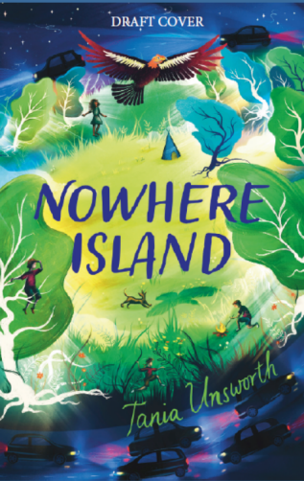
中文书名：《孤岛》
英文书名：Nowhere Island
作 者：Tania Unsworth
出 版 社：Zephyr
代理公司：Zephyr/ANA
出版时间：2023年8月
代理地区：中国大陆、台湾
页 数：368页
审读资料：电子材料
类 型：9-12岁少年文学

内容简介：

“这个世界充满了没人会注意到的空间
我一直想知道谁会住在那些
隐藏在大众视线中被遗忘的角落和被忽视的地方
有什么秘密的冒险可能正在发生
写这本书让我有机会找到答案”
——塔尼亚·昂斯沃斯（Tania Unsworth）

隐藏在高速路交汇口的神秘岛屿
四个无家可归之人寻找家的旅途
当遭遇飞来横祸，他们会如何自我拯救
这是从城市孤岛出发的生存冒险
一个关于信任、友谊、亲情的故事
主角四人将如何定义“家”
故事的最后他们又何去何从？

隐藏在几条繁忙的高速公路的交汇处，树木和灌木丛后面是一个充满秘密的岛屿……

四个无家可归的人——如果算上流浪狗“垃圾（Junk）”，就是五个。逃离了星裔邪教的沉默的皮兹（Pez），粗野的兄弟莱利（Riley）和格雷森（Grayson），以及孤儿吉尔（Gil），吉尔有一个石头护身符。而且他满脑袋都是关于幸福家庭的梦想。

他们每个人都在寻找一个安全的避风港、一种更好的生活方式，他们认为他们已经找到了。但是他们目睹了一些事情，把他们都置于致命的危险之中……

这是一场原创的、紧张而刺激的生存冒险。讲述了一个关于信任、友谊、韧性以及什么才是真正的家的故事。

本书卖点：

题材新颖的冒险故事：本书带读者探寻隐藏在城市角落的秘密，聚焦于平时缺少关注的地点和人群。流离失所的人们在城市夹缝中的冒险，在惊险刺激之余也会带给读者反思关于亲情、友情的思考。

经验丰富的儿童文学作家：塔尼亚·昂斯沃斯（Tania Unsworth）的两本前作《以为妈妈是美人鱼的女孩（The Girl Who Thought her Mother Was a Mermaid）》和《时间旅行者与老虎（The Time Traveller and the Tiger）》简体中文版均已授权。且两本都被选为《星期日泰晤士报（Sunday Times）》的每周儿童读物，《时间旅行者与老虎（The Time Traveller and the Tiger）》曾被2021-2022奇妙图书奖（ The Fantastic Book Award）提名。

作者简介：

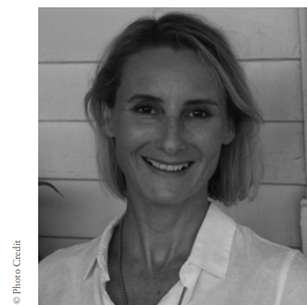
塔尼亚·昂斯沃斯（Tania Unsworth）在剑桥度过童年，20岁出头搬到美国居住。她来自一个作家家庭，与丈夫和两个儿子生活在美国波士顿。《以为妈妈是美人鱼的女孩（The Girl Who Thought her Mother Was a Mermaid）》和《时间旅行者与老虎（The Time Traveller and the Tiger）》被评为《星期日泰晤士报（Sunday Times）》的每周儿童读物。这两本书均由Zephyr出版。
了解更多作者信息，请点击：www.taniaunsworth.com

感谢您的阅读！
请将反馈信息发至：版权负责人
Email：Rights@nurnberg.com.cn
安德鲁·纳伯格联合国际有限公司北京代表处
北京市海淀区中关村大街甲59号中国人民大学文化大厦1705室, 邮编：100872
电话：010-82504106, 传真：010-82504200
公司网址：http://www.nurnberg.com.cn
书目下载：http://www.nurnberg.com.cn/booklist_zh/list.aspx
书讯浏览：http://www.nurnberg.com.cn/book/book.aspx
视频推荐：http://www.nurnberg.com.cn/video/video.aspx
豆瓣小站：http://site.douban.com/110577/
新浪微博：安德鲁纳伯格公司的微博_微博 (weibo.com)
微信订阅号：ANABJ2002

